**VUE ENTREPRISE #Fonctionnalité 3 : Rechercher des talents** 🔍

Cette fonctionnalité est l’une des plus essentielles, elle aura pour but d’offrir aux entreprises une recherche **rapide, pertinente, agréable et valorisante**

### **🧭 Étape 1 : Interface de recherche intelligente**

#### ✅ Barre de recherche dynamique avec filtres intelligents

| **Filtre** | **UX Améliorée** |
| --- | --- |
| **Pôle d'activité** [**PÔLES D’ACTIVITÉS ET FAMILLES MÉTIER 👩🏽‍💻👨🏾‍💻**](https://docs.google.com/document/d/10wrPBkKpT6lJpUvnXPDdU3AMIpCjA56xTa9lIex8PA0/edit?usp=sharing) | Navigation en onglets visuels avec icônes animées (5 pôles) |
| **Famille de métier** [**PÔLES D’ACTIVITÉS ET FAMILLES MÉTIER 👩🏽‍💻👨🏾‍💻**](https://docs.google.com/document/d/10wrPBkKpT6lJpUvnXPDdU3AMIpCjA56xTa9lIex8PA0/edit?usp=sharing) | Affichage en cartes cliquables filtrables par pôle |
| **Années d'expérience** | Boutons visuels (☑ 3–5 ans) |
| **Niveau de diplôme (bonus)** | Barre ou menu déroulant gradué BAC → BAC+8 |
| **Bouton de recherche** | Doré, bien visible : "Afficher les talents 🔍" |

### **👤 Étape 2 : Résultat de recherche sous forme de cartes “Talents” anonymisées**

#### 🧩 Chaque carte talent contient :

| **Élément** | **Présentation UX** |
| --- | --- |
| **Avatar générique ou stylisé** | Illustration neutre (homme/femme/personnalisé par famille métier éventuellement) |
| **Référence unique du CV** | Exemple : CV-YB0234KT – avec icône de copie 📋 |
| **Famille métier** | Exemple : Ressources Humaines + icône |
| **Niveau diplôme** | Badge : BAC+3 |
| **Expérience** | Affichage visuel : 3–5 ans |
| **Bouton d'action** | 🔗 “**Lier à une offre**” (ouvre un mini pop-up pour faire la liaison) |

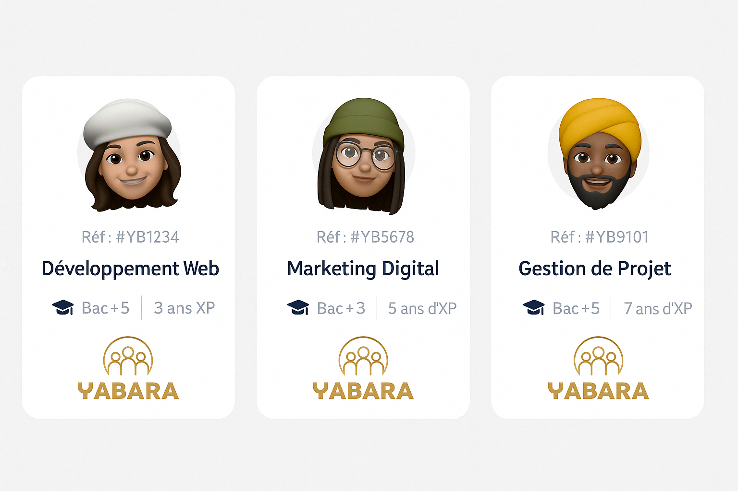

### 

### 

### **🔄 Étape 3 : Liaison Talent ↔ Offre d’emploi**

#### ✅ Interface mini-formulaire élégante

| **Champ** | **UI** |
| --- | --- |
| Référence CV (pré-remplie si clic sur carte) | Bloc texte + icône copier/coller |
| Référence Offre d'emploi | Sélecteur ou champ texte + autocomplétion |
| Bouton **Lier maintenant** | Doré, avec confirmation animée (check ✅ ou mini pop-up) |
| Message de succès | *“🎯 Le talent CV-YB0234KT est maintenant rattaché à l’offre YB0856CK”* |

### **✅ Résumé de l’expérience fluide**

1. **Navigation visuelle par pôle et métier** 🧭
2. **Filtres rapides et intuitifs** 🎯
3. **Résultats sous forme de cartes élégantes, anonymes et interactives** 👤
4. **Action directe (lier à une offre)** sans quitter la page 🔗

